Hoofdstuk 2: Lichtmicroscopie
- Microscopie
  - Voordelen lichtmicroscopie
    - Licht is niet destructief
    - Versatiel = zeer bewegelijk of veranderlijk
    - Te combineren met fluorescente probes of eiwitten om celbeweging, dynamiek, en interacties te visualiseren
      - Probe = klein stuke DNA of RNA waarmee o.b.v zijn nucleotide samenstelling d.m.v. hybridisatie een specifiek DNA of RNA fragment herkent wordt.
    - “real time” en “high-throughput” analyses mogelijk
    - Hoewel meestal 2D, 3D analyse is mogelijk
  - Nadelen lichtmicroscopie
    - Resolutie beperkt door golflengte van het licht
      - Oplossing: gebruik elektronen
  - Elektronen microscopie
    - Visualiseren van intracellulaire organellen en structuren
    - Visualiseren van macromoleculaire complexen
    - Nagenoeg atomaire resolutie
    - 3D analyses mogelijk
    - Resolverend vermogen
      - Vermogen om 2 objecten van elkaar te kunnen onderscheiden
    - Condensor lens focusseert parallelle lichtbundel op preparaat.
    - Instellen van Köhler illuminatie: max resolutie en contrast
    - Eindvergroting_{(oog)} = V_{obj} . V_{tussenoptiek} . V_{occ}
    - Eindvergroting_{(camera)} = V_{obj} . V_{tussenoptiek} . V_{occ}
    - Eindvergroting_{(afdruk)} = V_{obj} . V_{tussenoptiek} . V_{camera} . V_{foto}
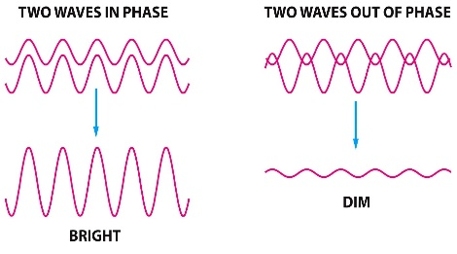
    - Resolutie = scheidend vermogen
      - Resolutie beperkt door golflengte van het licht
      - 0,4 micrometer (violet) – 0,7 micrometer (rood)
      - Beperkt ?
        - Licht vormt geen perfect recht pad: door interferentie van lichtgolven krijgt men optische diffractie

    - Interactie van licht met object/specimen verandert de fase-relaties van de lichtgolven wat complexe patronen veroorzaakt
      - Numerische Apertuur (NA) Diffractiebeeld onscherp
      - Numerische Apertuur: maat voor de wijdte van “pupil” van microscoop relatief t.o.v. de afstand tot het object: hoe wijder de “pupil”, hoe beter het zicht
      - Scheidend vermogen (resolutie): beschrijft het vermogen om 2 objecten van elkaar te kunnen onderscheiden
      - Resolutie = (lambda) / n . sinθ

Punten van de hoek staan dichter bij elkaar. rechts

    - Zelfde brekingsindex (n) glals/olie: licht wordt niet weerkaatst dus de lichtkegel die het objectief bereikt is veel wijder: verbeterd scheidend vermogen
    - Bekomen van contrast
      - Kleuring: absorbeert sommige golflengte en laat andere golflengte door gekleurd beeld cel zichtbaard met normale microscoop
      - Donker-veld microscopie: zijdelings illuminatie waardoor enkel verstrooide (scatter) lichtstralen de microscoop lenzen binnentreden = normale microscoop + donkerveldcondensor
      - Fase verschuiving: lichtgolven veranderen door passage doorheen dikkere en/of densere delen van specimen interferentie-effecten die men zichtbaar kan maken door fase-contrast of differentiële interferentie contrast microscopie verschil in fase = verschil in amplitude door het interferentie-concept
      - Licht komt op specimen golf verandert fase verandert amplitude verandert fase-contrast micro

  - Polarisatiemicroscopie
    - Lichtgolf verschilt van oriëntatie
    - Twee polarisatiefilters loodrecht op elkaar donker beeld
    - Lichtstraal van normale lichtbron op eerste filter gericht licht lineair gepolariseerd en specimen kan bereiken
    - Indien optisch actieve structuren aanwezig in specimen zal de polarisatierichting veranderen passeren door de polarisatiefilter, 90° gedraaid t.o.v. 1ste filter
    - Enkel materialen met optisch actieve structuren gevisualiseerd in een polarisatiemicroscoop
    - 1ste filter horizontaal + 2de verticaal (of omgekeerd) = niets zien
    - Weefsels
      - Meestal te dik om individuele cellen waar te nemen door lichtmicroscoop
      - Oplossing: Maken van dunne weefselcoupes
      - Hoe ?
        - Fixatie: immobilisatie, doden en preserveren van cellen en structuren ( formaldehyde, glutaraldehyde: cross-linking aminozuren)
        - Inbedding: extra steun en rigiditeit ( parafinne, hars)

  - Fluorescentie-microscoop
    - Fluorochromen
      - Moleculen licht van een bepaalde golflengte absorberen en licht van een bepaalde golflengte uitzenden.
      - Fluorochroom bestraalt met licht van bepaalde golflengte E van de fotonen naar fluorochroom overgebracht (excitatie) elektronen fluorocrhoom op hoger E niveau snel terug naar intermediair E niveau + geven deel van E af als warmte basisenergieniveau: resterende E wordt afgegeven als licht (emissie) minder energetisch dan exitatielicht emissielicht langere golflengte

    - Microscoop
      - 2 barrière filters + 1 dichroïsche spiegel
      - Licht zal langs barrière filter passeren enkel licht met excitatie-golflengte doorlaat weerkaatst door spiegel, laat enkel licht boven bepaalde golflengte door en komt op specimen terecht
      - Na emissie fluorocrhoom: licht passeert dichroïsche spiegel en 2de barrière filter
        - Laat enkel geëmitteerd licht door, licht van andere golflengtes wordt geëlimineerd
      - Fluorochromen
        - Fluoresceïne (groen)
        - Rhodamine (rood)
        - DAPI (DNA probe) (blauw)
      - Fluorescente eiwitten
        - GFP (groen)
        - DsRed (rood)
      - Fluorochromen + antilichamen
        - Ab + FITC (groen)
        - Ab + Texas red (rood)
        - DAPI (DNA probe)
      - Organische fluorochromen
        - Instabiel (fading)
        - Excitatie enkel bij specifieke golflengte
        - Weinig voordelen, maar goedkoper vaker gebruikt kostenbaatanalyse
        - Bv: Alexa 488 (groen)
      - Anorganische fluorochromen
        - Meer stabiel
        - Breder excitatie spectrum

      - Quantum dots = nanopartikels van halfgeleiders
        - Cadmium selenide met hydrofiele coating om wateroplosbaarheid te bevorderen
        - Kunnen gekoppeld worden aan eiwit-probes
        - Probes bepalen specificiteit en binding op bepaald doel-eiwit
        - Emissie gedurende weken: ideaal voor “cell lineage tracking”
        - Excitatie door “blauw” licht (breed spectrum) en grootte van quantum dot is evenredig met λ_{emissie}
        - Bv: Quantum dot-streptavidin (red)
      - Directe immunofluorescentie
        - We hebben een anitgen A, en een primair antilichaam met een merken aangebonden. Het antilichaam bindt aan het gen. Er is geen tussenkomst (hulp) van een andere merker (secundaire).

      - Indirecte immunofluorescentie
        - We hebben een anitgen A. We hebben een primair antilichaam dat bindt aan het antigen. Aan het primaire binden verschillende secundaire antigenen die ook een merker bevatten.

        - Alternatiee niet-fluorescente merkers
          - HPR (horseradish peroxidase) (lichtmicroscoop) Enzymatische signaal-amplificatie
          - Substraat product
          - Diffusie van het product beperkt de spatiale resolutie
          - Fluorochromen laten een meer precieze optische lokalisatie toe
          - Colloïdale goudpartikels (elektronenmicroscoop) blokkeert binding
      - Polyclonale antilichamen
        - Isolatie anti-serum
          - Heterogeen mengsel antilichamen specifiek voor X
          - Geproduceerd door verschillende B cell clones
          - Antilichamen herkennen verschillende epitopen op antigen X
          - Niet zuiver: kan aspecifieke binding of backgroud problemen geven
          - B-cellen maken antilichamen
      - Monoclonale antilichamen
        - Antigen in muis
        - B lymfocyten (antilichaam)
        - B-cel isoleren dat antilichaam aanmaakt. B-cellen sterven in cultuur onsterfelijke maken celfusie met kankercel = onsterfelijk B-cel + tumorcel = B cel tumoren
          - Hybrydomatie: 2 aparte cellen versmolten tot 1 artificiële manier
        - Niet gefusioneerde B-cellen sterven
        - 2-kernige cellen (hydrokarions)
        - Voeg stof in medium toe zodat enkel de hydrokarions overblijven.
        - Zie slide 22-24 voor schema
        - Geproduceerd door 2 B-cell clone
        - Antilichamen herkent enkele epitoop op antigen X
        - Zuiver: beperkt aspecifieke binding of background
        - Accesibiteit van epitoop kan herkenning door monoclonaal antilichaam beïnvloeden
        - Afhankelijk van specimen preparatie (fixatie, SDS)
      - Antilichaam
        - Heeft 4 polypeptide ketens: 2 identieke zware ketens en 2 identieke lichte ketens
        - 2 anitgen bindingsplaatsen zijn identiek gevormd door N-terminal regio van de 4 ketens
        - Zware ketens vormen staart, hinge region van antilichaam
        - Zwavelbruggen om structuur te analyseren
        - Mensen dubbele keten
        - Lama’s en kamelen hebben geen dubbele keten
          - Kan dieper penetreren dan een klassiek bepaalde enzymen uitschakelen in actieve site van enzymen
      - Computationele deconvolutie: SALAMI-CONCEPT
        - Koppelt schijfjes van beelden vaneen CCD-camera naast elkaar op een 3D beeld te verkrijgen
        - 3D beeld: computatuonele superpositie van optische secties van eenzelfde focaal vlak op verschillende dieptes
      - Confocale laser scanning microscoop (CLSM)
        - Vrom van fluorescentiemicroscoop
        - Laserlicht met een welbepaalde golflengte passeert via een kleine opening (pinhole) + selectief gefocusseerd op een gewenste locatie en diepte van specimen het uitgezonde monochromatische fluorescente licht heeft een langere golflengte in 2de pinhole gefocusseerd en vervolgens opgevangen door detector
        - 2de pinhole valt samen met focaal punt van uitgestraalde licht (=confocaal)
        - Licht uitgestraald vanuit andere diepte (ander focaal vlak- niet “in focus” + grotendeels verhinderd om detector te bereiken veel scherper beeld

        - 2D en 3D mogelijk hele focale vlak wordt gescand
          - 3D op verschillende dieptes in specimen te herhalen
          - Niet bij dikke specimens (nadeel)

      - Multi-foton laser confocal micrscope
        - 2)photon excited fluorescence (TPEF) microscopy
        - Gebruik gemaakt van laserlicht dat excitatiegolflengte heeft die 2x groter is dan excitatiegolflengte van fluorocrhoom λ = 2 . λ_{excitatie}
        - 2 excitatie fotons afkomstig van laser combineren om fluorocrhoom te exciteren die vervolgens fluorescent licht emitteert
        - Alleen in zeer klein volume in focale vlak van specimen komen de excitatie fotonen dicht genoeg bij elkaar om te interfereren en fluorochromen te exciteren de clue
        - Voordelen
          - 2 excitatiefotonen dicht bijeen komen interfereren en samen fluorocrhoom exciteren fluorescent licht emitteren fluorescentie vermindert in functie van 1/z² (z = axiale afstand tot het focaal punt) fluorescentielicht bijna uitsluitend in confocaal valk + fluorescentie boven/onder dit vlak
          - Rood excitatielicht diep penetrerend vermogen (400 micrometer) dikkere structureren beter bekeken minder energetisch minders schadelijk voor levende cellen
      - Fluorescente eiwitten als merker
        - Visualiseren cellulaire componenten van levende cellen en organismen
        - In vivo labelling door genetische manipulatie van levende cellen en organismen i.p.v. exogene administratie van fluorescentie merkers
        - GFP-TAGGING
          - Levende cellen bestuderen
          - Laat in vivo tracking toe
          - Niet alle fusies zijn functioneel: moet gevalideerd worden
          - Mutant GFP proteins
            - Excitatie en emissie spectrum chromoforen hangt af van moleculaire omgeving
            - Door evolutie en selectie GFP varianten bekomen worden met mutatie interactie van chromofoor met lucht beïnvloedt
      - Fluorescence Resonance Energy Transfer (FRET) Imaging
        - Gebruikt voor: visualisatie eiwit-eiwit interacties
        - Twee verschillende eiwitten gefuseerd met verschillend fluorescent eiwit
        - Emissiespectrum van ene fluorescerende eiwit overlapt met excitatiespectrum van 2de eiwit geëmitteerde licht 1ste eiwit benut om 2de eiwit te exciteren
        - Beide eiwitten interageren en zeer dicht bij elkaar komen energie van geabsorbeerde licht getransfereerd worden van ene naar het andere licht van langere golflengte geëmitteerd worden dan wanneer er geen eiwitinteractie is
      - Laser fotoactivatie: temporale en spatiale controle

      - Fluorescence Recovery After Photobleaching
        - Specimen lang belicht fluorescentie weg bleaching
        - Na een tijdje terug mRNA terug
        - Bekijk slide 56
        - Membraaneiwitten gelabeld met fluorescente markers
          - In kleine regio gebleached door lasers
          - Na verloop van tijd neemt fluorescentie weer toe in dit gebied gebleached moleculen diffunderen vanuit deze regio en ongelbeachtie moleculen komen in de plaats
      - Introductie van substanties in cellen
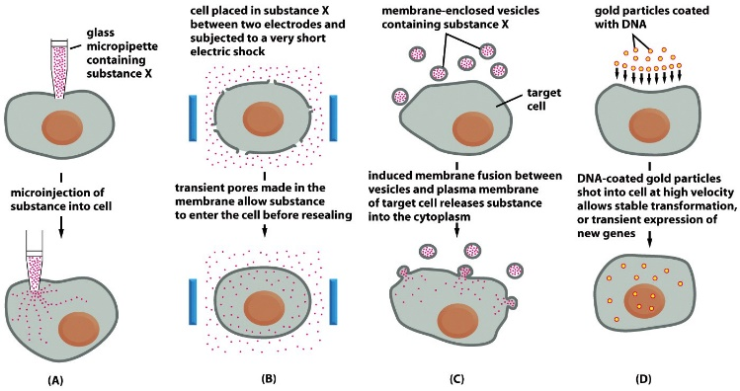
        - Genetische cel manipulatie
          - Micropipet bevat substantie x injectie substantie x in cel
          - Cel geplaatst in substantie x tussen twee elektrodes en blootgesteld aan kleine elektrische schok poriën gemaakt in membraan substantie in de cel
          - Membraan ingesloten vesikel bevatten substantie x Fusie tussen vesikel en plasmamembraan substantie x komt in cytoplasma terecht
          - Goude partikels met DNA DNA gevulde goude partikels in cel met hoge snelheid stabiele transformatie
      - Optical tweezers
        - Licht van laser gefocusseerd in een kegel d.m.v. microscoop oefent kleine krachten uit partikels met hoge brekingsindex in buurt van brandpunt kunnen overlappen
        - Kan worden gebruikt om kleine partikels te verplaatsen ook cellen en organellen
      - Atomic force microscopie (AFM)
        - Molecule uittrekken
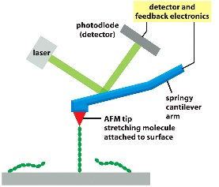
          - Cantilever met een scherpe tip (probe) scant oppervlakte van specimen
          - Silicone of silicone nitride met een gebogen uiteinde
          - Uiteinde dicht gebracht bij het oppervlakte kracht tussen uiteinde en sample lead deflectie van cantilever
      - Autoradiografie
        - Incorporatie van ³H-thumidine in DNA van delende cellen: visualisatie door autoradiografie
          - Preparaat overdekt met fotografische emulsie (donker)
          - Radioactiviteit vervalt en zend hierbij straling uit waardoor zilverdepositie de locatie van het isotoop weerspiegelt
          - Isotoop aan molecule is radioactief immuno-genisto kleuring
        - Voor- en nadelen
          - Voordelen
            - Visualiseren van intracellulaire organellen en structuren
            - Visualiseren van macromeleculaire complexen
            - Nagenoeg atomaire resolutie
            - 3D analyses mogelijk
          - Nadelen
            - Niet geschikt voor levende cellen, “real-time” of high troughput (geen H₂0 : vacuüm tube)
            - Complexe specimen preparatie
            - Groter risico voor artefacten
      - Transmissie elektronenmicroscoop (TEM)
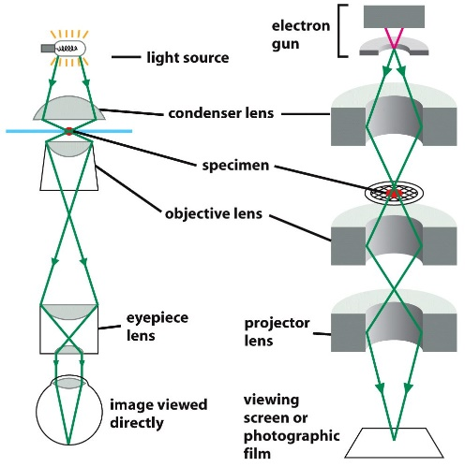
        - Elektronen bundels afgebroken door lenzen elektronen bundel juiste plaats specimen geabsorbeerd
        - Elektronen komen uit kathode: daarna versnelling onder hogere hoogspanning
        - λ = h/(m.v)
          - h = constante van Planck
          - m = elektron 9,11 . 10⁻²⁸g of 6,625 . 10⁻³⁴ J.s
        - V groter lambda kleiner resolutie hoger
        - Vacuüm
          - Om absorptie van elektronen te beletten
        - Lenzen
          - Modulatie van EM veld
        - Fluorescerend scherm
          - Zwart-wit beeld
          - Digitaal beeld of foto
        - Resolutie
          - Correctie van aberraties moeilijker
          - Kleine N.A.
          - Enkel centrum van EM lenzen kan benut worden
          - Inherente beperkingen van preparaten, radiatie schade, enz
    - Elektronen microscoop
      - Coupes
        - Fixatie Dehydratatie inbedding
        - Glutaraldehyde cross-linking peptides
        - Osmium tetroxide stabilisatie membranen en eiwitten
        - Bekijk slide 68
      - Ultramicrotoom
        - Elektronen: beperkt penetratie-vermogen ultra-dunne coupes vereist
        - Te dik niet op tijd waar ze moeten zijn penetratie tijd is te dik
        - Impregnatie met zware metalen-zouten: contrast

      - Mechanisme
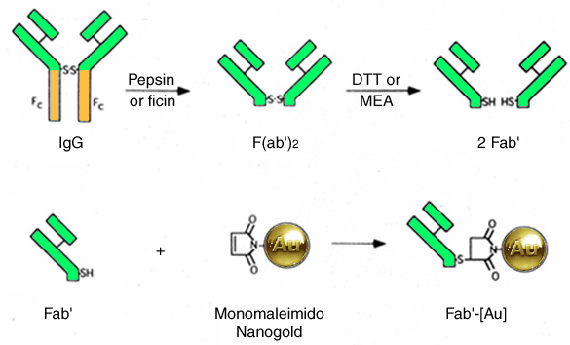
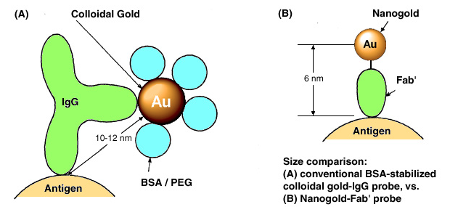
        - Antigen aan fluorchroom gaat niet antilichaam koppelen aan iets condens

        - Nanogoud- Fab’ probes: verbeterde penetratie
    - Interpretatie van 2D informatie kan misleidend zijn 3D reconstructie
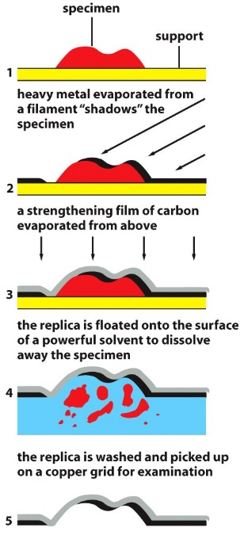
      - Metal-shadowing: 3D effect
        - Hevig metaal verdampt door gloeidraad “schaduwt” specimen
        - Een versterkende laag koolstof komt van boven af
        - Replica wordt in een oplossing gedaan specimen ontbinden
        - Replica gewassen en opgenomen uit een koper raster om te onderzoeken
      - Negatieve kleuring + zware metaal zouten negatief beeld
      - Cryo-EM + “single particle reconstruction”
        - Signaal/ruis ratio: ongunstig om details te zien
        - Hogere dosis: meer schade/verstoring – minder betrouwbaar
        - Oplossing: integratie/combinatie van multiple beelden en digitale reconstructie van “gemiddeld” beeld
      - EM-tomografie
        - Specimen in verschillende oriëntatie bekijken
        - 3D informatie digitaal verwerkbaar
        - 3D model
        - Tomogram: hoe meer stamples, hoe beter je beeld
      - “Single partikel reconstructie + moleculair model fitting”
        - X-stralendiffractie: 3D structuur; maar vergt kristallisatie
        - Te grote en-of variabele structuren bemoeilijkt kristallisatie
        - EM: geen kristallisatie nodig
        - Aan de hand van gekende hogere resolutie structuur van subeenheid (bekomen via X-diffractie) en de lagere resolutie structuur bekomen via EM kan men door “model fitting” hoge resolutie 3D EM structuren bekomen

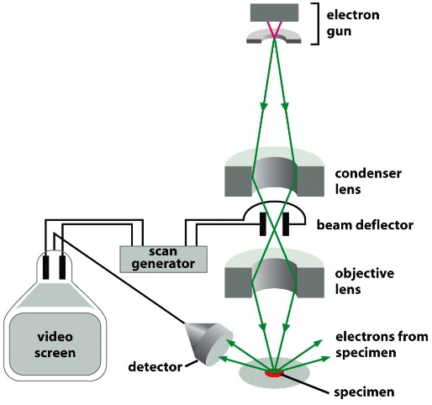
      - Scanning elektronen microscoop (SEM) / 3D beeld
        - Opvallende elektronenbundel / vacuüm tube
        - Spanningsverschil kathode-anode 20’000 V
        - Condensorlens convergeert elektronen-stralen tussen deflectorplaten, waarna stralen opnieuw divergeren
        - Wisselende spanning: bewegende elektronenbundel: x-y spanning
        - Convergentie door objectief
        - Primaire (1°) reflecterende elektronen + secundaire (2°) elektronen losgeslagen vanuit het specimen zelf
        - Ook fluorescentie kan worden opgewekt
        - Detectoren detecteren 1° of 2° elektronen of fluorescentie
        - Digitaal 3D beeld
        - Niet geschikt voor levende cellen, “real-time” of high throughput
        - Chemische fixatie
        - Kritisch puntdrogen of vriesdrogen
        - Weefsel bedekt met goudlaag om elektronen af te leiden naar specimenhouder: zo niet weefsel elektrostatisch opladen en barsten
        - High-resolution SEM: alternatieve elektronen bron
        - Elektronen bundel niet door preparaat afgeketst op specimen
        - Elektronenbundel
          - Eerst geconvergeerd door condensorlens tussen deflectorplaten stralen daarna gedivergeerd
          - Objectief lens convergeert bundel
          - Verandering spanning deflectorplaten elektronenbundel afgebogen preparaat afscannen
          - Reflecterende elektronen opgevangen door detector vormen een beeld
- Monoclonale antilichamen
  - Geproduceerd door één B-cel clone
  - Herkennen één epitoop op antigen X aspecifieke binding van antilichamen beperkt minder achtergrondkleuring
  - Productie
    - Muis geïmmuniseerd met antigen X antilichamen tegen antigen X aanmaken
    - Antilichaam-producerende B-cellen geïsoleerd B-cellen sterven onmogelijke grote hoeveelheden antilichaam bekomen
    - B-cellen “onsterfelijk” te maken
      - Gefuseerd met B-cel tumor cellijn deelt ongelimiteerd Ontstaan van heterocaryons na mitose hybride cellen = hybridoma’s
      - Hybridoma’s: specifiek antilihcaam aanmaken + ongelimiteerd delen na groeien in well in selectief medium ( enkel hybridoma cellen overleven) supernatant getest op anti-x antilichaam
      - Well antilichaam bevat alle cellen individueel uitgeplaat

    - Individuele supernatant getest voor anti-X antilichaam
      - Clones positief cellen gecultiveerd als continue bron van anti-X antilichamen 1 onsterfelijke hybridoma clone zal 1 monoclonaal antilichaam aanmaken dat bindt op 1 specifiek antigen X
      - Slechts 1 epitoop herkennen aspecifieke binding of achtergrondkleuring beperken Verschillend van polyclonale antilichamen = heterogeen mengsel van antilichamen specifiek voor antigen X aangemaakt door verschillende B-cel clones kunnen verschillende epitopen van 1 antigen herkennen aspecifieke binding of achtergrondkleuring ontstaan

